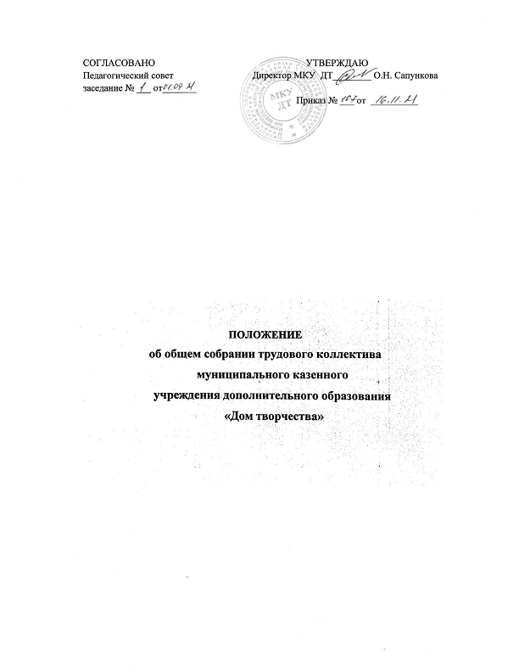

1. Общее собрание трудового коллектива (далее – Общее собрание) является коллегиальным органом Учреждения.
2.Порядок формирования Общего собрания.
Членами Общего собрания Учреждения являются работники Учреждения, работа в Учреждении для которых является основой.
Председатель Общего собрания избирается из членов Общего собрания на срок не более трех лет. Председатель Общего собрания осуществляет свою деятельность на общественных началах - без оплаты.
3. Общее собрание Учреждения правомочно, если на заседании присутствуют более чем две трети его членов.
4.Работники Учреждения обязаны принимать участие в работе Общего собрания Учреждения.
5.Решения Общего собрания принимаются большинством голосов присутствующих и оформляются протоколами. Возможно заочное голосование.
6. Компетенция Общего собрания:
- утверждение основных направлений деятельности Учреждения;
- согласование отчетного доклада директора Учреждения о работе в истекшем году;
- утверждение коллективного договора;
- утверждение результатов самообследования Учреждения;
- утверждение Правил внутреннего распорядка обучающихся;
- согласование локального акта о нормах профессиональной этики педагогических работников.
7.Обще собрание созывается по мере необходимости, но не реже 1 раза в год. Руководитель Учреждения объявляет о дате проведения Общего собрания не позднее, чем за один месяц до его созыва.
8.Вопросы для обсуждения на Общем собрании вносятся членами Общего собрания. С учетом внесенных предложений формируется повестка заседания Общего собрания.
9. Общее собрание не вправе рассматривать и принимать решения по вопросам, не отнесенным к его компетенции настоящим Уставом.
10. Общее собрание не вправе выступать от имени Учреждения.
11.На заседаниях общего Собрания ведется протокол, который подписывается председателем и секретарем.
Протоколы хранятся в номенклатуре дел и передаются по акту.

